Ordenador 2 : Nourdine

Especificaciones iniciales :

- Las tomas de datos han sido realizadas en un ordenador con las siguientes características:

HP Pavilion g6 Notebook
Memoria : 3.3 GIB
Procesador : AMD A4-3300M APU with Radeon(tm) HD Graphics × 2
Graficos : Gallium 0.4 on AMD SUMO (DRM 2.43.0, LLVM 3.6.2)
Tipo de SO : 64 bits
Disco : 470,6 GB

- Hemos utilizado un tamaño de 99000 entradas tomando datos de 1000 en 1000
- Hemos utilizado g++ como compilador y gnuplot como herramienta para realizar las gráficas.
- La compilación ha sido realizada con optimización -O2 y utilizando la librería chrono (-std=c++11) para medir el tiempo.

Algoritmos
QUICKSORT :

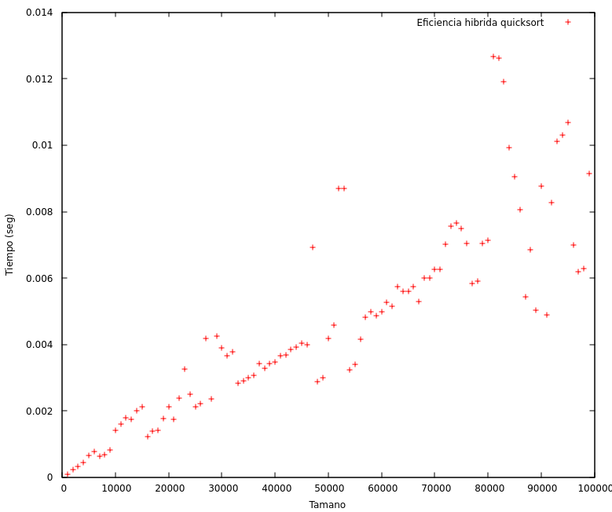

MERGESORT :
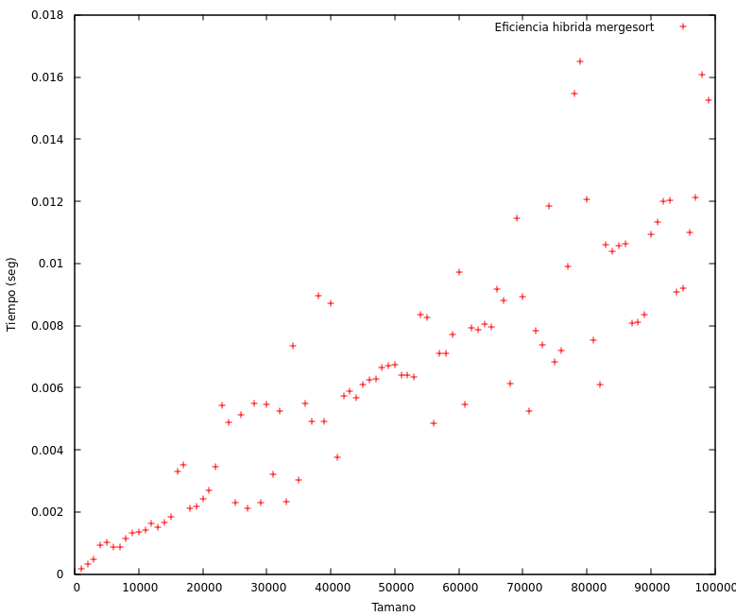

HEAPSORT :

